《数据结构与算法》作业

习题2 表结构 | 习题3 树结构 | 习题4 图结构
习题5 查找 | 习题6 排序

注：作业在每章结束后提交。

习题4 图结构

4-1 设某个非连通无向图有25条边，问该图至少有( B )个顶点。
(A) 7
(B) 8
(C) 9
(D) 10
4-2 设某无向图中有n个顶点e条边，则建立该图邻接表的时间复杂度为( A )。
(A) O(n+e)
(B) O(n²)
(C) O(ne)
(D) O(n³)
4-3 带权有向图G用邻接矩阵R存储，则顶点i的入度等于R中( B )。
(A) 第i行非∞(或非0)的元素之和
(B) 第i列非∞(或非0)的元素之和
(C) 第i行非∞(或非0)的元素个数
(D) 第i列非∞(或非0)的元素个数
4-4下面关于无向图的存储结构叙述中，正确的是( B )。
(A) 用邻接表存储图，占用的存储空间大小与图中边数有关，与顶点数无关
(B) 用邻接表存储图，占用的存储空间大小与图中边数和顶点数都有关
(C) 用邻接矩阵存储图，占用的存储空间大小与图中边数和顶点数都有关
(D) 用邻接矩阵存储图，占用的存储空间大小与图中边数有关，与顶点数无关
4-5 设图G=(V, E)，V={ a, b, c, d, e }，E={<a, b>, <a, c>, <b, d>, <c, e>, <d, c>, <e, d>}。
- 是否存在从c到b的路径?
答：不存在
- 计算ID(d)、OD(d)、TD(d)；
答：ID(d) = 2;
OD(d) = 1;
TD(d) = 3
- 画出各个强连通分量。
答：
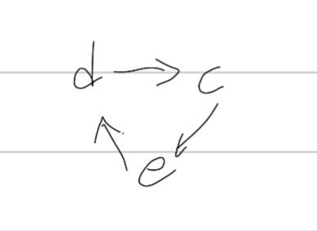
4-6 设计算法，由依次输入的顶点数目、狐的数目、各个顶点元素信息和各条狐信息建立有向图的邻接表。
void insert(ALGragh& G, int i, int j){//插入一条边,头插
AdjNode* s = (AdjNode*)malloc(sizeof(AdjNode));
s->v = j;
s->next = NULL;
if (G.Vex[i].first == NULL)
{
G.Vex[i].first = s;
G.Vex[i].last = s;
}
else
{
G.Vex[i].last->next = s;
G.Vex[i].last = s;
}
}
void CreateALGraph(ALGragh& G) {
int i, j;
char u, v;
int s[MaxVnum];
printf("请输入顶点数：\n");
scanf("%d", &G.vexnum);
printf("请输入边数:\n");
scanf("%d", &G.edgenum);
printf("请输入顶点信息:\n");
scanf("%s", s);
for (i = 0; i < G.vexnum; i++){
G.Vex[i].data = s[i];
}
for (i = 0; i < G.vexnum; i++){
G.Vex[i].first = NULL;
}
printf("请输入每条边的两个顶点：\n");
int num = G.edgenum;
for (i = 0; i < num; i++){
char str[3];
scanf("%s", str);
i = FindVex(G, str[0]);//u下标
j = FindVex(G, str[1]);//v下标
if (i != -1 && j != -1){
Insert(G, i, j);
}
else
{
printf("输入错误！请重新输入！\n");
num++;
}
}
}

4-7 请给出有向图的
- 每个顶点的入度和出度；
答：入：v1:3 v2:2 v3:1 v4:1 v5:2 v6:1
出：v1:0 v2:1 v3:1 v4:2 v5:1 v6:3
- 邻接矩阵；
答：
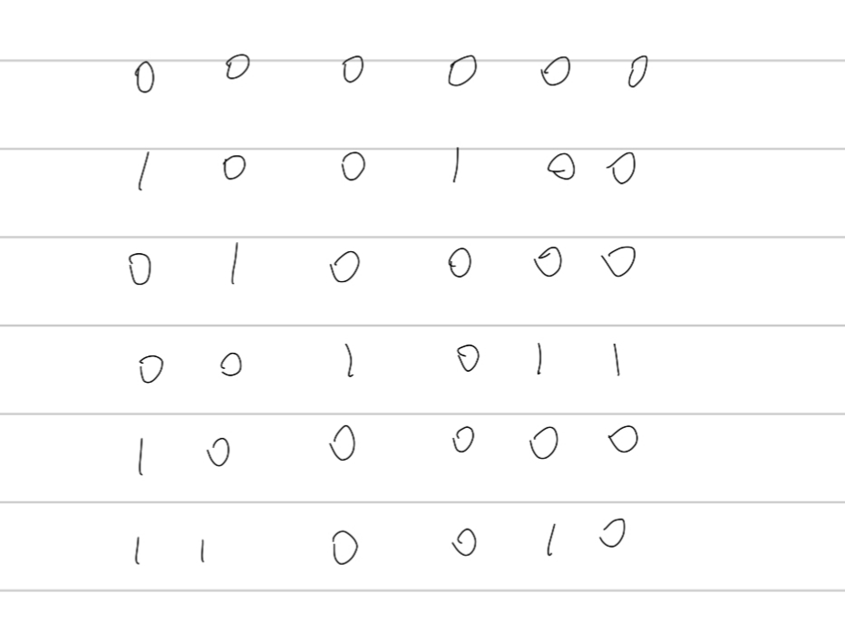
- 邻接表。
答：
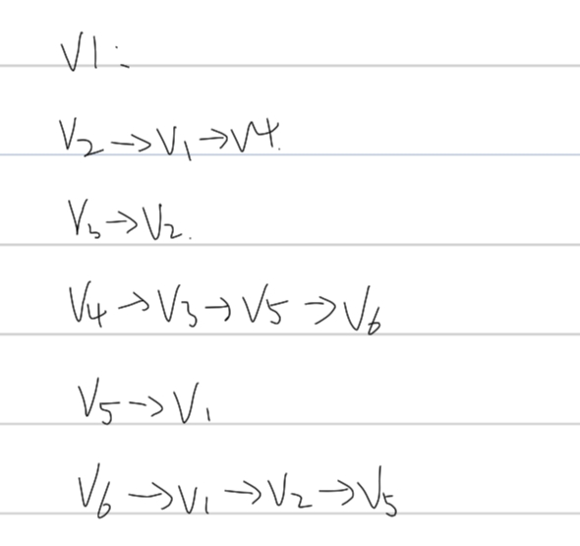
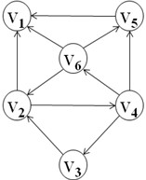
4-8 设无向图G=(V，E)，V={a，b，c，d，e，f}，E={(a，b)，(a，e)，(a，c)，(b，e)，(c，f)，(f，d)，(e，d)}。从顶点a出发对图G进行深度优先搜索遍历，得到的顶点序列是( D )。
(A) a b e c d f
(B) a c f e b d
(C) a e b c f d
(D) a e d f c b
4-9 假设v₁为出发点，优先考虑编号的顶点。试给出无向图的
- 深度优先遍历的顶点序列和边序列；
答：v1, v2, v3, v6, v4, v5
<v1,v2>, <v2,v3>, <v3,v6>, <v6,v4>, <v4,v5>
- 广度优先遍历的顶点序列和边序列。
答：v1, v2, v3, v4, v5, v6
<v1,v2>, <v1,v3>, <v1,v4>, <v1,v5>,<v2,v6>
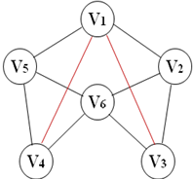
4-10 概念解释：最小生成树。
答：在给定的无向图G = (V, E) 中，(u, v) 代表连接顶点 u 与顶点 v 的边，而 w(u, v) 代表此边的权重，若存在 T 为 E 的子集且为无循环图，使得联通所有结点的的 w(T) 最小，则此 T 为 G 的最小生成树。
4-11 设无向图G=(V, E)，V={a, b, c, d, e}，E={<a, b>, <a, c>, <a, d>, <b, c>, <c, e>, <d, e>}，G1=(V, E1)。如果G1是G的生成树，则错误的是( D )。
(A) E1={<a, b>，<a, c>，<a, d>，<c, e>}
(B) E1={<a, b>，<a, c>，<c, e>，<d, e>}
(C) E1={<a, c>，<b, c>，<c, e>，<d, e>}
(D) E1={<a, d>，<b, c>，<c, d>，<d, e>}
4-12 判断一个有向图是否存在回路，除了可以利用深度优先遍历算法外，还可以利用( C )。
(A) 广度优先遍历算法
(B) 求最短路径的方法
(C) 拓扑排序方法
(D) 求关键路径的方法
4-13 设带权无向图G =(V, E)含有n个顶点m条边。试描述构造图G的最小生成树的克鲁斯卡尔(Kruskal)算法。
答：按权值从小到大选择n-1条边并且不构成回路。在所有连接森林的两个不同树的边里面，寻找权值最小的边将最小的边加入一个不相交的集合，每次加入时判断是否使森林产生回路，如果不产生回路则加入集合，最后为最小生成树。
4-14 假设依据Prim算法产生无向网的最小生成树，出发顶点为a，则被选择的顶点序列是( D )。
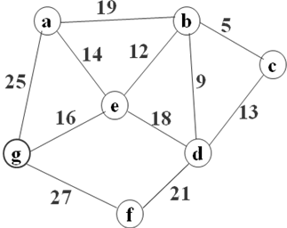
(A) a→b→c→d→e→f→g
(B) a→b→e→g→c→d→f
(C) a→e→d→b→c→f→g
(D) a→e→b→c→d→g→f
4-15 在有向图中，路径( C )是从v0出发的一条最短路径。
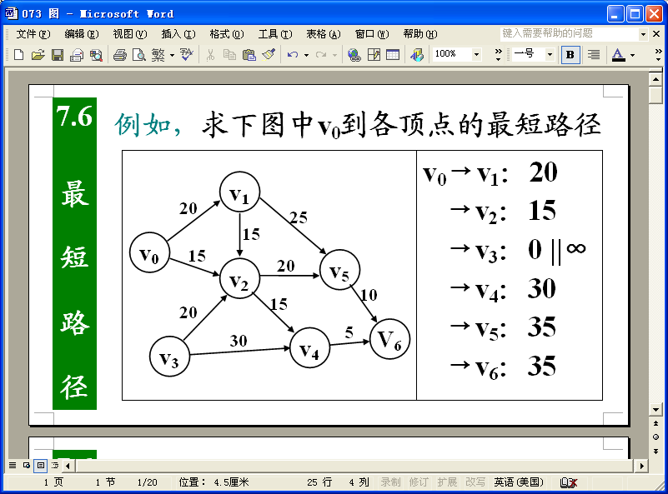
(A) v₀→v₁→v₅
(B) v₀→v₂→v₃
(C) v₀→v₂→v₄ ₁₅₊₁₅
(D) v₀→v₂→v₅→v₆
//4-16 采用邻接表存储结构，设计一个算法，判别无向图G中指定的两个顶点之间是否存在一条长度为k的简单路径。
注：简单路径是指顶点序列中不含有重复的顶点。(老师上课说不用做)
4-17 设带权有向图G =(V, E)含有n个顶点、e条边，采用邻接矩阵Graph[n][n]作为存储结构。试设计算法Dijkstra(int V₀，int n)，用于计算从源点V₀到其它各顶点的最短路径。
# define MAX_NUM 1000;
int n, G[MAX_NUM][ MAX_NUM];
int d[MAX_NUM]; //起点到达各点的最短路径长度
bool visit[MAX_NUM] = {false};
void Dijkstra(int v0，int n){ //v0为起点
init(d, d + MAX_NUM, 99999); //将整个d数组赋为INF
d[v0] = 0;
for(int i = 0; i < n; i++)
{
int u = -1, min = 99999; //u使d[u]最小，min存最小的
for(int j = 0; j < n; j++) //找到未访问的顶点中d[ ]最小的
{
if(visit[j] == false && d[j] < min) {
u = j;
min = d[j];
}
}
if(u == -1)
return;
Visit[u] = true; //标记u为已访问
for(int v = 0; v < n; v++){
if(visit[v] == false && G[u][v] != 99999 && d[u] + G[u][v] < d[v])
{
d[v] = d[u] + G[u][v]; //优化d[v]
}
}
}
}
4-18 设软件工程专业开设的主要课程如表所示：
代码 | 课程名称 | 先修课程 |  | 代码 | 课程名称 | 先修课程
S1 | 高等数学 | 无 |  | S7 | 数据库系统 | S5
S2 | 程序设计基础 | 无 |  | S8 | 编译技术 | S5
S3 | 离散数学 | S1 |  | S9 | 算法分析 | S1, S5
S4 | 计算机组成原理 | S2 |  | S10 | 软件工程导论 | S5
S5 | 数据结构与算法 | S2, S3 |  | S11 | 计算机网络 | S4, S6
S6 | 操作系统 | S4, S5
试根据先修课程要求绘制课程体系拓扑结构图(结点用课程代码表示)。
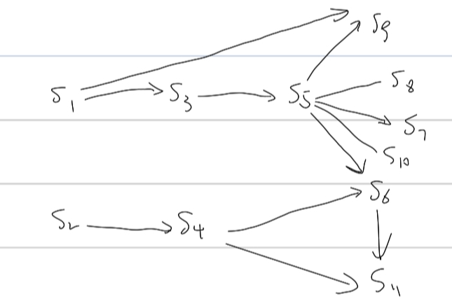
4-19 设含有6个顶点a, b, c, d, e, f的有向带权图G，其邻接矩阵如下：
＼ | a | b | c | d | e | f
a | 0 | 4 | 6 | 0 | 0 | 0
b | 0 | 0 | 5 | 0 | 0 | 0
c | 0 | 0 | 0 | 4 | 3 | 0
d | 0 | 0 | 0 | 0 | 0 | 3
e | 0 | 0 | 0 | 0 | 0 | 3
f | 0 | 0 | 0 | 0 | 0 | 0
要求：
- 画出有向带权图G；
答：
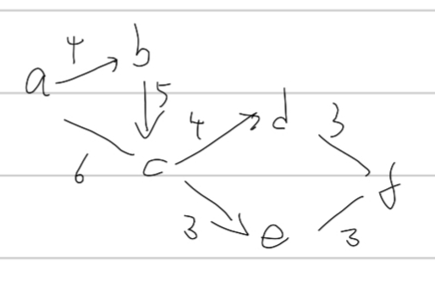
- 求图G的关键路径，并计算关键路径长度。
答：
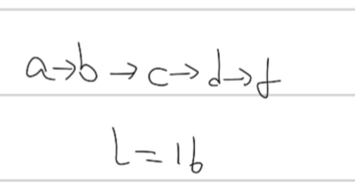
4-20 设v₁是源点、v₉是汇点，则在有向图中，( C )是一条关键路径。
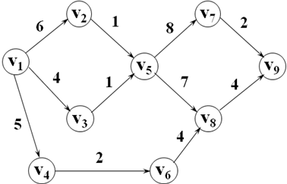
(A) v₁→v₄→v₆→v₈→v₉
(B) v₁→v₃→v₅→v₇→v₉
(C) v₁→v₂→v₅→v₈→v₉ ₁₈
(D) v₁→v₂→v₅→v₇→v₉

